TÍTULO DEL TRABAJO DE GRADO

NOMBRE(S) Y APELLIDO(S) DE LOS AUTORE(S) DEL TRABAJO DE GRADO

UNIVERSIDAD INDUSTRIAL DE SANTANDER
FACULTAD DE XXX
ESCUELA DE XXXX
PROGRAMA ACADEMICO (SÓLO POSGRADOS)
BUCARAMANGA
AÑO ACTUAL
TÍTULO DEL TRABAJO DE GRADO

NOMBRE(S) Y APELLIDO(S) DE LOS AUTORE(S) DEL TRABAJO DE GRADO

Trabajo de grado para optar título de Xxxxx

Director:
Xxxxxx Xxxxxx
Título académico completo y de mayor rango

Codirector (Opcional)
Xxxxx Xxxx
Título académico completo y de mayor rango

UNIVERSIDAD INDUSTRIAL DE SANTANDER
FACULTAD DE XXX
ESCUELA DE XXXX
PROGRAMA ACADEMICO (SÓLO POSGRADOS)
BUCARAMANGA
AÑO ACTUAL
DEDICATORIA (Opcional)

(Se puede incluir como homenaje a una o varias personas que influyeron en el éxito del trabajo de grado)

AGRADECIMIENTOS (Opcional)

(Se reconoce la ayuda de personas o instituciones que contribuyeron significativamente en el desarrollo del trabajo, apoyo económico, toma de datos, préstamo de literatura y equipo, asistencia en la preparación de tablas, ilustraciones, lectura crítica y corrección del documento)

CONTENIDO

pág.

INTRODUCCIÓN 14
1. OBJETIVOS 15
1.1 OBJETIVO GENERAL 15
1.2 OBJETIVOS ESPECÍFICOS 15

2. CUERPO DEL TRABAJO (TITULO DE PRIMER NIVEL) 16
2.1 MARCO REFERENCIAL (TITULO DE SEGUNDO NIVEL) 16
2.1.1 Método (Título de tercer nivel).. 16
2.1.1.2 Resultados (Título de cuarto nivel).. 17

5. CONCLUSIONES 20

6. RECOMENDACIONES 21
BIBLIOGRAFÍA 22
ANEXOS 23

(Tener en cuenta que Introducción, Bibliografía y Anexos, NO llevan número de capitulo. Debe estar en forma automática, lo que indica que al dar clic en cada título me dirige a la página correspondiente y debe estar justificada y alineada a la izquierda. Solo se enuncian títulos de primer, segundo, tercer y cuarto nivel)

LISTA DE TABLAS

pág.

Tabla 1. Título de la tabla 21
(Se enuncian de forma numérica, con el título de la tabla en mayúscula inicial y la respectiva página donde se encuentra. Esta lista de tablas debe ser automática)

LISTA DE FIGURAS

Pág.

Figura 1. Título de la figura 20

(Se enuncian de forma numérica, con el título de la figura en mayúscula inicial y la respectiva página donde se encuentra. Esta tabla deber ser automática)

LISTA DE CUADROS

pág.

Cuadro 1. Título del cuadro 19

(Se enuncian de forma numérica, con el título del cuadro en mayúscula inicial y la respectiva página donde se encuentra. Esta tabla debe ser automática)

LISTA DE FOTOGRAFÍAS

pág.

Fotografía 1. Título de la fotografía

(Se enuncian de forma numérica, con el título en mayúscula inicial y la respectiva página. Esta tabla debe ser automática)

LISTA DE ANEXOS

pág.

(Se indican de dos formas: Si son menos de 27 anexos, se listan con las letras del alfabeto, si son mayores de 27 anexos, se listan con números. Al igual que las anteriores listas, también llevan el título completo en mayúscula inicial y esta tabla debe ser automática)

Nota: Si los anexos van dentro del cuerpo o contenido del trabajo de grado listados al final del mismo, se debe indicar el número de la página, si desea agruparlos en una carpeta adjunta, no debe colocar número de página, en reemplazo, debe colocar un mensaje que indique:
“Los anexos están adjuntos y puede visualizarlos en base de datos de la biblioteca UIS”

GLOSARIO (Opcional)

(Lista de palabras o expresiones organizadas alfabéticamente en mayúscula sostenida, que versan sobre el tema o contenido del trabajo de grado y sirven como complemento para la comprensión del documento) -. La definición inicia con minúscula, los términos separados por una interlinea.

RESUMEN

TÍTULO: TITULO COMPLETO DEL PROYECTO*
AUTOR: NOMBRES COMPLETOS DE AUTORES SEPARADOS POR COMA**
PALABRAS CLAVE: MINIMO TRES MAXIMO OCHO SEPARADAS POR COMAS

DESCRIPCIÓN: Debe contener mínimo doscientas, máximo trescientas palabras. Aquí en la descripción se puede disminuir el tamaño de la letra y/o el interlineado, con el fin de que no exceda una hoja. Este resumen también va como un archivo independiente llamado Resumen español.

ABSTRACT

TITLE: XXXXXXXXXXXXXXXXXXXXXXXXXXXXXXXXXXXXXXXXXXXXXX*

AUTHOR: XXXXXXXXXXXXXXXXXXXXXXXXXXXXXXXXXXXXXXXXXXX**

KEY WORDS: XXXXXX, XXXXXXX, XXXXXX, XXXXXX, XXXXX XXXXXXX

DESCRIPTION: (Debe tener en cuenta las recomendaciones estipuladas por la biblioteca para presentar el resumen, este resumen en ingles también va en un archivo llamado Resumen ingles) - Debe adecuarlo para que quede en una hoja. NO olvidar todo el resumen va traducido al inglés, incluyendo el pie de página.

INTRODUCCIÓN

(No lleva número de capitulo, va centrado en negrita). Se debe elaborar teniendo en cuenta las indicaciones del estilo ICONTEC. Este apartado debe contener: a) planteamiento del problema, b) desarrollo de antecedentes, c) propósito, d) fundamentación. Por ello, cuando realice la introducción tenga presente incluir aquellos aspectos que hacen alusión a lo que investigo, la pregunta de investigación (formulación del problema, ¿Cuál fue el objetivo de estudio o investigación? (hipótesis) planteado en el anteproyecto, se debe establecer de manera clara el objeto de estudio o investigación, es decir, el problema que se buscaba solucionar con este trabajo, los argumentos que respaldan sus puntos de vista y permiten a la vez posicionar el problema que usted plantea.

La justificación, es decir, el impacto que genera su investigación tanto en el área en que se encuentra su estudio como en el campo social, a quienes beneficia y como se benefician exactamente, debe describir el por qué y para qué de la investigación ¿Por qué se desarrolló este proyecto?, la respuesta a esta pregunta debe demostrar la importancia de resolver el problema de investigación, importancia que puede deberse a un aporte teórico, a la necesidad de solucionar o modificar la situación problemática, o a la forma de utilizar los aportes teóricos, metodológicos o prácticos que puedan darse como resultado de la investigación.

Finalmente, debe recordar agregar el enfoque que usted empleo para solucionar el problema.

OBJETIVOS

(Los objetivos inician en hoja nueva). Debe escribirse el objetivo general y específicos del trabajo de grado que fueron aprobados en el anteproyecto, o si es el caso, los que fueron cambiados durante el desarrollo del trabajo donde hubo la necesidad de realizar adaptaciones o cambios. Los objetivos se redactan en infinitivo, debe ser congruente con el título y evitar contradicciones. Por ejemplo, el titulo indica diseño de una metodología y el cuerpo del documento indica seleccionar una metodología.

1.1 OBJETIVO GENERAL

(Debe contener la finalidad o propósito de la investigación, se define en términos más globales, tiene relación con el área temática que se pretende estudiar y con el título del proyecto, este objetivo está ligado al título del trabajo, sin entrar en detalles de lo que se desea indagar o analizar, debe estar cercanamente relacionado con la hipótesis, debe ser medible, explícito y claro, sin ambigüedades y fácilmente verificable)

1.2 OBJETIVOS ESPECÍFICOS

(Representan las pequeñas metas que deben ser alcanzadas para lograr el objetivo general, deben relacionar productos específicos de los resultados esperados, considerando recursos y tiempo horizonte. Deben ser alcanzables y medibles. Para su formulación se deben identificar problemas macro y específicos, así, no deben relacionar los efectos e impactos del proyecto, los cuales se encuentran fuera de control por parte del autor, la redacción debe comenzar usando un verbo en infinitivo)

CUERPO DEL TRABAJO

(Cada título de primer nivel, inicia en hoja nueva). Veamos un ejemplo de citación. En este caso será de una cita indirecta breve. La referencia bibliográfica completa va a pie de página a tamaño 10 e interlineado sencillo. Como dice Mabbett, el éxito de la producción de las frutas en chile, está asociado a factores como el clima, la geografía y el talento técnico y empresarial.

2.1 MARCO REFERENCIAL

(Incluye todos los aspectos que permiten fundamentar la investigación que realizo, por ello debe recordar incluir lo relacionado con a) marco teórico, b) marco conceptual, c) marco legal. Debe contener en un texto articulado todos aquellos elementos que dan soporte teórico y analítico a la investigación, relacionado con antecedentes (Evolución histórica, normatividad Si es necesaria], estado del arte [Estado del conocimiento, teorías, investigaciones, tesis, etc.], igualmente debe hacer las respectivas citaciones de las fuentes que consulto para redactarlo.
(Títulos de tercer nivel en adelante, el primer párrafo inicia en la misma línea del título. Se aceptan hasta el 4 nivel, en adelante se presentan con viñetas)

3.1.1 Método. Deben observarse en él, las sub secciones de participantes, herramientas y procedimientos [estos, a su vez, son los subtítulos que se agregan con su respectiva explicación]. Debe ser clara la manera en que se efectuó el estudio, responde a la pregunta: ¿Cómo se va a realizar investigación/proyecto? Son las acciones y los procedimientos necesarios para alcanzar las metas y objetivos propuestos. El método es el camino que se elige para la obtención de un fin, la metodología implica la definición de tareas, normas y procedimientos para la ejecución).

3.1.1.2 Resultados. Resume los datos recolectados, incluido el tratamiento estadístico y cualitativo. Para representar de manera adecuada los resultados, hace uso de tablas y figuras y recordar que esta última, hace referencia a las gráficas, fotografías, dibujos, diagramas que la norma ICONTEC recomienda.

Ejemplo de cuadro para normas Icontec

Cuadro1. Título del cuadro
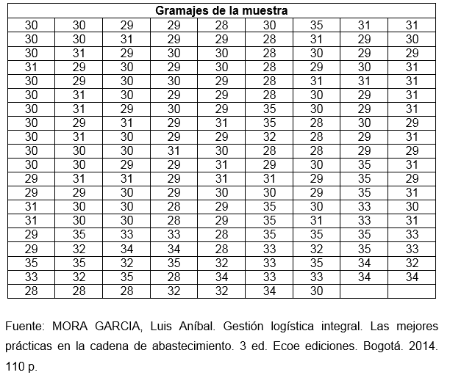

Ejemplo de figura para normas ICONTEC

Figura1. Título de la figura
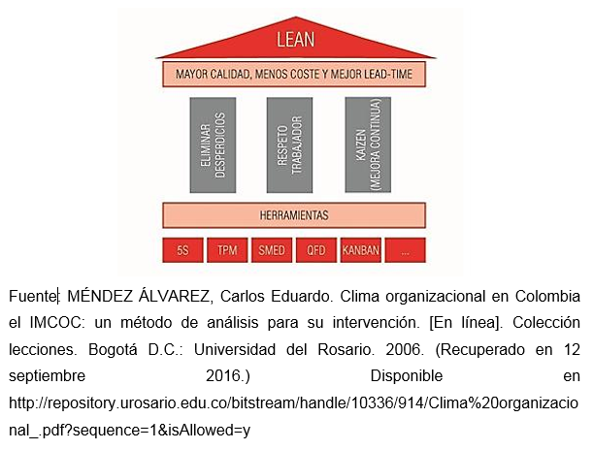

3.1.2.1 Discusión (Opcional). Hace referencia a la evaluación e interpretación de las implicaciones de los resultados que arrojó el estudio. Se enfatiza en las consecuencias teóricas de los resultados y la validez de las conclusiones.

Veamos un ejemplo de tabla en norma Icontec. Tener en cuenta que si la tabla, figura, o cuadro abarca más de una página colocaremos en la siguiente página la palabra Tabla, Cuadro o Figura y el numero correspondiente de la misma con la palabra (continuación).

Tabla 1. Título de la tabla

Xxxxxx Xxxxx Xxxxxx

Xxxxxx xx xxxxxx Xxxxx xxxxx (xxxxxxxxxxxxxxxxxxxxxxxxxx)

Xxxxxxxxxx xxx xxxxx xxxxx xxxxxx
Xxxxxxxxxx xxx xxxxx xxxxx xxxxxx
Xxxxxxxxxx xxx xxxxx xxxxx xxxxxx
Xxxxxxxxxx xxx xxxxx xxxxx xxxxxx

Fuente: “elaboración propia”

CONCLUSIONES

Se presenta en forma exacta el aporte del desarrollo den trabajo en concordancia a la justificación presentada. Se describe en forma lógica, los resultados del trabajo, dando respuesta a los objetivos o propósitos planteados. Basado en los resultados recolectados, incluido el tratamiento estadístico o cualitativo. Se muestra en forma concisa los productos y/o resultados y se resaltan las contribuciones del trabajo al contexto local, regional, nacional e internacional, cuando aplique.

RECOMENDACIONES (Opcional)

(Inicia en hoja nueva)

Va en capitulo separado de las conclusiones y en este apartado se expresa las perspectivas del autor a fin de complementar con nuevas ideas a la investigación original.

BIBLIOGRAFÍA

(No lleva número de capitulo e inicia en hoja nueva)

Van organizadas alfabéticamente, separadas de dos interlineas y son la relación de las fuentes documentales consultadas por el investigador para sustentar sus trabajos. Su inclusión es obligatoria en todo trabajo de investigación, cada referencia bibliográfica se inicia contra el margen izquierdo. Deben presentarse en la misma estructura de las referencias bibliográficas que cito en pie de página en el cuerpo del trabajo de grado.

Ver ejemplos de bibliografías en guía de presentación de trabajos de grado: http://tangara.uis.edu.co/biblioweb/pags/pub/informacion/info_enlaces.jsp?cod_subgrupo=97

ANEXOS

(No lleva número de capitulo e inicia en hoja nueva)

Las recomendaciones y sugerencias para la elaboración de esta plantilla fueron obtenidas y adaptadas teniendo en cuenta el documento del Instituto Colombiano de Normas Técnicas y Certificación ICONTEC, NTC1486 Documentación: Presentación de DOCUMENTACIÓN. PRESENTACIÓN DE TRABAJOS ACADÉMICOS (2018) y NTC 6166 REFERENCIAS BIBLIOGRÁFICAS. CONTENIDO, FORMA Y ESTRUCTURA (2016).

*Trabajo de grado
** Facultad de Xxxxxx. Escuela de Xxxxxxxxx. Director: Nombre completos con su título académico completo de mayor rango. Codirector: Nombre completos con su título académico completo de mayor rango.
* Degree work
** Faculty of Xxxxxxx. School of Xxxxxxxxxxxxxxxx. Director: Xxxxxxxxxxxxxxxxxxxxx. Co-director: Xxxxxxxxxxxxxxxxxxxxxxxxxxxxxxxxxxxxx
*
MABBET, Terry. Fruta chilena: un éxito fenomenal. En: Aricultura de las Américas. Nueva york. 1994. Vol.4, No. 1. p.5.

